08.02.2018

Video-Anleitung: WDVS richtig verdübeln
Video mit Schritt für Schritt-Anleitung für oberflächenbündige und vertiefte Montage / Vorstellung der neuen Weber-Dübelgeneration

Düsseldorf – Ein neues Video von Saint-Gobain Weber erläutert in knapp zwei Minuten anschaulich, was es bei der Verdübelung von Wärmedämm-Verbundsystemen zu beachten gilt. Gezeigt werden die vertiefte und oberflächenbündige Montage von Mineralwolle- und EPS-Dämmplatten mit der neuen Weber-Dübelgeneration. Fachhandwerker erhalten eine Schritt-für-Schritt-Anleitung zum Setzen der Schlag- und Schraubdübel sowie Informationen über die benötigten Werkzeuge und Zubehörteile.

Universaldübel erleichtern Bauprozess
Mit der neuen weber.therm Dübelgeneration bietet Weber zwei innovative High-End-Befestigungselemente, die Fachhandwerkern entscheidende Vorteile bringen. Die beiden weber.therm Universaldübel – ein Schlag- sowie ein Schraubdübel – entsprechen den Empfehlungen der Feuerwehr für mehr Brandschutz, so dass ein Dübelwechsel bei Brandriegeln entfällt. Sowohl der Schlag- als auch der Schraubdübel sind für alle Untergründe (A, B, C, D, E) geeignet und lassen sich schnell und einfach setzen – oberflächenbündig und in vertiefter Montage.

Eine ideale Ergänzung zum Video-Clip ist die Weber Dübel-Fibel „WDV-Systeme sicher verdübeln“. Die Broschüre gibt Hilfestellung bei der Wahl des richtigen Dübels sowie bei der Ermittlung der korrekten Dübellänge und der benötigten Mengen. Darüber hinaus enthält sie eine umfangreiche Übersicht verschiedener Dübelschemata. Die Broschüre kann unter info@sg-weber.de angefordert werden und steht als E-Book unter sg-weber.de zum Download bereit.

Das Video kann im Youtube-Kanal von Weber unter folgendem Link abgerufen werden:
sg-weber.de/wdvs-duebel

Zeichen (Fließtext inkl. Leerzeichen): 1.598

Über Saint-Gobain Weber
Die Saint-Gobain Weber GmbH ist bundesweit einer der führenden Baustoffhersteller und bietet über 800 Premium-Lösungen in den Segmenten Putz- und Fassadensysteme, Boden- und Fliesensysteme sowie Bautenschutz- und Mörtelsysteme. Die in der Branche einzigartige Bandbreite an Produkten, Systemen und Services macht das Unternehmen zum kompetenten Partner für ganzheitliche Bauplanung und -ausführung. In Deutschland produziert Weber an 15 regionalen Standorten und kann damit schnell auf Kundenbedürfnisse reagieren. Daneben prägt insbesondere eine hohe Innovationskraft das Profil von Saint-Gobain Weber. Der Fokus der vielfach ausgezeichneten Neuentwicklungen liegt auf wohngesunden, umweltschonenden Baustoffen. Weber ist Teil der Saint-Gobain-Gruppe, dem weltweit führenden Anbieter auf den Märkten des Wohnens und Arbeitens.

Kontakt:
Saint-Gobain Weber GmbH
Christian Poprawa
Schanzenstr. 84
D-40549 Düsseldorf
Tel.: (0211) 91369 280
Fax: (0211) 91369 309
E-Mail: christian.poprawa@sg-weber.de
Website: www.sg-weber.de

Bildmaterial
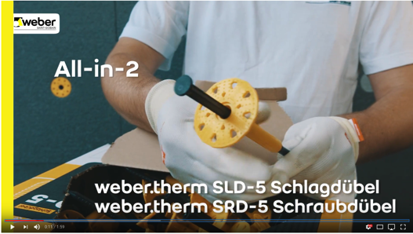
Ein kompaktes Video zeigt die vertiefte und oberflächenbündige Montage von Mineralwolle- und EPS-Dämmplatten mit der neuen Weber-Dübelgeneration. Foto: Saint-Gobain Weber
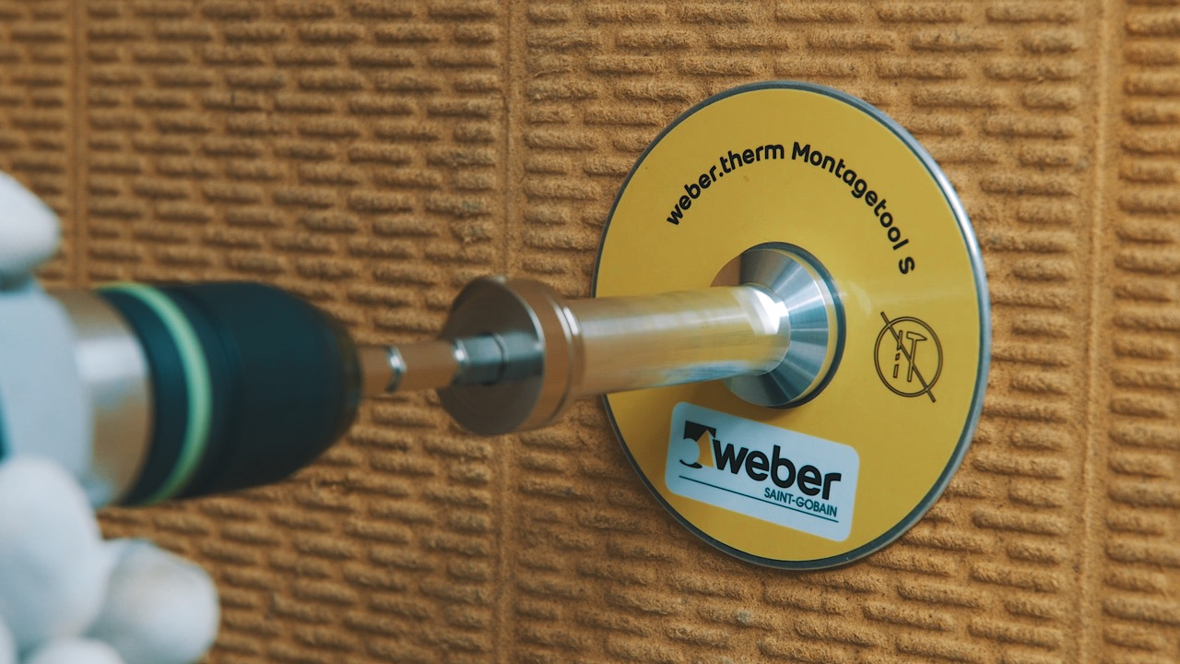
Auch die Handhabung des weber.therm SRD Montagetool S für die vertiefte Dübel-Montage wird in dem Video erläutert. Foto: Saint-Gobain Weber

